
«Оснащение музыкальных и театральных уголков»

В свободное от непосредственно образовательной деятельности время дети проявляют индивидуальные склонности: одни рисуют, другие лепят, третьи поют, музицируют с помощью детских музыкальных инструментов, то есть действуют самостоятельно. Чтобы эта деятельность развивалась как можно успешнее, необходимо создать соответствующие условия: выделить место для НОД, устроить своеобразный музыкальный центр и оборудовать его соответствующей мебелью и пособиями.
В центре должны находиться: небольшой шкаф или полка для хранения музыкальных пособий, - столы со стульями для самостоятельного музицирования и настольные дидактические игры. Там же можно разместить цветы и декоративные работы детей. При желании музыкальный центр можно огородить ширмой, которая легко убирается.
Основное содержание центра составляют разнообразные музыкальные пособия. В первую очередь – это музыкальные игрушки и детские музыкальные инструменты, которые подбираются с учетом возраста детей и последовательностью ознакомления с тем или иным инструментом во время музыкальных занятий.
Музыкальные игрушки, чаще всего применяются в сюжетных и дидактических играх. В основном ими пользуются дети самого младшего возраста (погремушки, дудочки, колокольчики и т.д.) Детские инструменты являются как бы маленьким подобием настоящих. Конечно, они сильно упрощены и далеко не полностью воспроизводят звучание настоящих, хотя иногда и носят их названия, схожи по внешнему виду и способу звукоизвлечения.
Во-вторых, это разнообразные дидактические пособия и игры, причем некоторые из них самодельные. Здесь же присутствуют атрибуты, элементы костюмов, используемые детьми в музыкальных играх, инсценировках, плясках.

Для развития звуковысотного слуха можно использовать колокольчики, различно звучащие по высоте, и дети узнают какой колокольчик ―поет выше, какой ниже, или же металлофон, поставленный наклонно, может стать музыкальной лесенкой.
Для развития ритмического слуха лучше пользоваться всеми инструментами ударной группы или же любым инструментом, имеющим звук только одной определенной высоты. Например, дети играют в
―музыкальное эхо: один ребенок придумывает свой ритм, а другой точно его повторяет.
Для развития тембрового слуха очень полезно сравнивать звучание не только ―представителей различных групп – струнной, духовой или ударной, но и предлагать детям отмечать сходные по тембру и характеру звучания однородные инструменты, например, бубенчики и бубны, металлофоны и треугольники, и т.д.

Рекомендации по оснащению музыкальных центров.

В детском саду с целью приобщения ребенка к музыке, развития у него музыкальных способностей используются различные музыкальные инструменты, игрушки, картины и наглядные пособия. Успех музыкального воспитания во многом зависит не только от достаточного оснащения занятий дидактическими пособиями и другими материалами, но и от правильного их применения вне занятий с учетом возраста детей, их заинтересованности и конкретных возможностей детского сада.
Детям младшей группы дают ударные инструменты: бубен, барабан, погремушки, колокольчики;
Средней – можно добавить деревянные палочки, деревянные ложки, металлофон (во второй половине года); всего не более 3-4 видов.
Старшей – румба, треугольник, металлофон и другие (на выбор); Подготовительной – маракасы, трещотка, кастаньеты, ксилофон, цитра и другие.
В течение года игрушки и пособия меняют, убирают и вновь приносят, чтобы поддержать интерес к ним, желание с ними действовать.
Желательно в каждой группе иметь магнитофон и небольшой набор дисков с записью детских песен, народных плясовых мелодий, музыкальных сказок. В этом случае педагог сможет удовлетворить возникшее у детей желание послушать музыку, поплясать, попеть или просто поиграть.

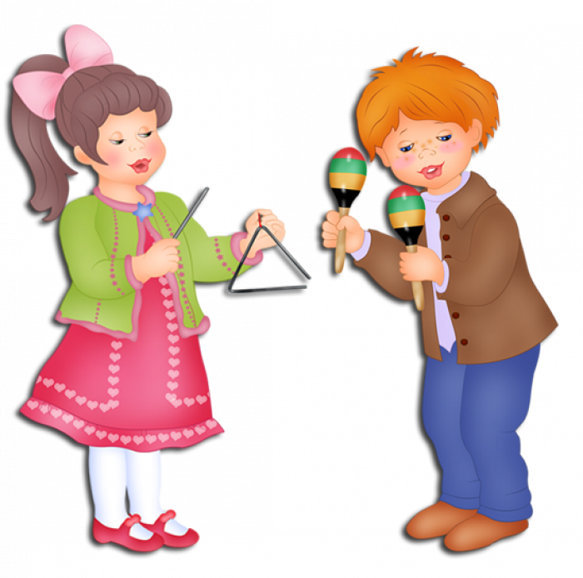

Значение и цели театрализации

Театрализация — это разновидность игровой деятельности, которая используется для раскрытия творческого потенциала детей с помощью приемов драматизации, то есть сюжетно-ролевого отыгрыша по заранее оговоренному сценарию, а также различных упражнений, направленных на освоение актерских навыков.
Театрализация ценна тем, что включает работу по развитию монологической и диалогической речи, и это повышает коммуникативные навыки малышей.
Театрализация предполагает:
- работу над выразительностью реплик персонажей;
- расширение активного и пассивного словаря ребенка;
- совершенствование произношения звуков речи, а также интонационного строя.
Кроме того, целями театрализации являются:
- всестороннее знакомство с различными проявлениями действительности (с профессиями, животными, явлениями природы);
- стимуляция творческого потенциала ребенка (через песни и музыку, танцы, игру);
- развитие эмоциональной сферы малыша за счет глубоких переживаний в процессе игры;
- формирование социальных навыков поведения;
- приобщение дошкольников к чтению;
- развитие режиссерских навыков;
- воплощение в творческом порыве настроения, характера и процесса развития характера персонажа.
Театр — это волшебный мир. Он даѐт уроки красоты, морали и нравственности. А чем они богаче, тем успешнее идѐт развитие духовного мира детей…
Б. М. Теплов, советский психолог

Как организовать театральный центр

в детском саду?
Уголок театрализации — это часть развивающей среды в оснащении группы, призванная сплотить ребят общей игровой деятельностью, в которой они смогли бы продемонстрировать все грани своего характера, возможно, еще не известные им самим.
В театральный центр включаются:
- картинки, в том числе объемные для конусного театра;
- игрушки для театра теней, пальчикового, бибабо, куклы на прищепках, фетровые персонажи для фланелеграфа;
- ширма (обычно используется универсальная ширма, которая выступает и декорацией-фоном, и занавесом);
- реквизит (мягкие игрушки, машинки и пр.);
- материалы для изготовления элементов образов, декораций (кусочки ткани, картона, бумаги и т. д.);
- маски;
- костюмы;
- книги;
- фонотека;
- стенд с афишами и результатами работы (рисунками, поделками и пр.).
Назначение театрального центра — обеспечить условия для полноценной работы, связанной с театрализацией.
Но в каждой возрастной группе есть свой определенный круг задач, для решения которых можно использовать тот или иной вид театра.
- Первая младшая группа. Дети знакомятся с пальчиковым театром, в котором куклы создаются (шьются из ткани или фетра, делаются из бумаги, лепятся из полимерной глины и т. д.) для каждого пальца и по желанию украшаются пуговицами, нитками, тесьмой и кружевом. Задача — научиться управлять движениями собственных пальчиков.
- Вторая младшая. Малыши учатся работать с куклами на столе или перчаточными игрушками. Персонажи настольного театра изготавливаются из бумажных конусов, цилиндров, или представляют собой тканевые куклы перчатки — бибабо.
Задача — тренировать координацию, мелкую моторику.
- Средняя группа. Кроме тренировки уже полученных навыков, ребята учатся работать с театром ложек, в котором персонажи делаются на основе пластиковой посуды, знакомятся с театральной ширмой (работающей как занавес или/и декорация-фон), куклой на деревянном стержне — гапите, а также осваивают азы кукловождения.
Задача — согласовывать движения с сюжетом повествования, работать над развитием координации, мелкой моторикой.
- Старшая группа. Ребята знакомятся с куклами-марионетками. Они приводятся в движение с помощью крестовины — держателя ниток, на которые подвешена игрушка.
Задача — освоение тонкостей интонации голоса, передающих разные эмоции.
- Подготовительная группа. Работа в качестве актера костюмированного театра, где ребенку необходимо полностью перевоплотиться в своего героя, повторяя его движения, манеру поведения, голос и прочее.
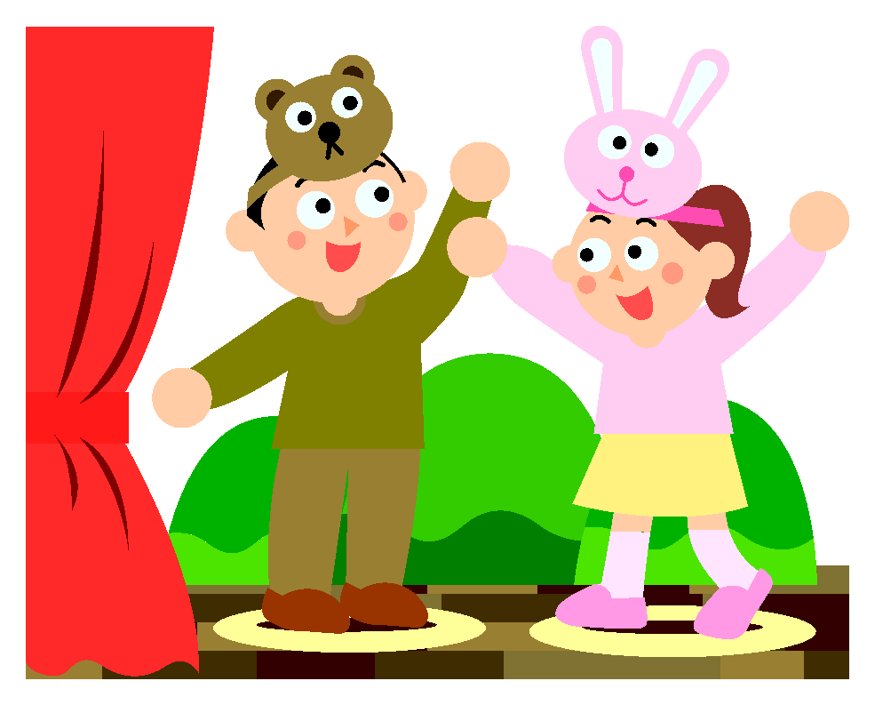
Однако такое разделение все-таки весьма условно: элементы костюмированной постановки можно включить в сценарий праздника для средней группы, а перчаточных кукол использовать для организационной части какого-либо занятия со старшими дошкольниками. Педагог должен ориентироваться на реальную ситуацию и свой опыт.

Содержание центров для разных возрастов по видам театрализации Наполнение театрального центра должно быть понятно детям, то есть они должны уметь взаимодействовать с куклами, манипулировать ими.
Для младшего возраста:
- пальчиковый театр (этюды на руках);
- настольный театр (различные виды);
- театр мягкой игрушки (этюды с предметами); театр вязаной игрушки (этюды с предметами);
- театр игрушки из конуса (этюды с предметами).

Для среднего возраста:
- пальчиковый театр (этюды на руках);
- настольный театр (различные виды);
- кукла на гапите, на резинке (работа с предметами на стержне или на нитках); куклы перчатки (пластические этюды на руках).
Для старшей группы:
- пальчиковый театр (этюды на руках);
- куклы перчатки (пластические этюды на руках);
- куклы-марионетки (постановка этюдов-импровизаций).
- Для подготовительной группы:
- пальчиковый театр (этюды на руках);
- куклы-перевертыши (игры-перевоплощения);
- куклы перчатки-варежки (пластические этюды на руках);
- куклы-марионетки (постановка этюдов);
- ростовые куклы (музыкально-пластические этюды); тростевые куклы (постановка этюдов, сказок).

Где поместить театральный центр?

В условиях современных детских садов, где пространство довольно ограничено, выделить отдельные места для центров (театра, окружающего мира и т. д.) бывает довольно сложно.
Поэтому воспитатель может объединить образовательные центры в комплекс. Например, для направлений театра, изобразительной деятельности и музыки можно организовать единый художественно-творческий центр.
При этом нельзя забывать о том, что предметное наполнение должно соответствовать ряду принципов:
- мобильности (материалы для музыкальных занятий могут быть иллюстрирующими и для театрализации);
- сменяемости (содержание уголка должно меняться в зависимости от целей учебно-воспитательной работы в тот или иной месяц, направления специализации группы, времени года, интересов детей, степени изношенности материалов);
- доступности (все дети имеют одинаковые права и обязанности, связанные с использованием атрибутов театрального уголка);
- эстетичности (сам центр и все его составляющие должны красиво выглядеть, быть чистыми и опрятными).
Очень удобно будет, если в театральном центре поставить стол или шкафчик с полками, на которых можно располагать материалы и кукол.



